# Laboratorul 7

Tema proiectului nostru este Sobel Filter. Filtrul Sobel este utilizat în procesarea imaginilor și viziunea computerizată, în special în algoritmii de detectare a marginilor, unde creează o imagine care accentuează marginile. Operatorul folosește două kernel-uri de 3×3 care sunt combinate cu imaginea originală pentru a calcula aproximații ale derivatelor – unul pentru modificări orizontale și unul pentru verticală. Dacă definim A ca imaginea sursă, iar Gx și Gy sunt două imagini care în fiecare punct conțin aproximațiile derivate orizontale și, respectiv, verticale, calculele sunt după cum urmează:

Functia de filtrare pe gpu:

Functia de filtrare pe cpu:

# Rezultate

Poza initiala:

Poza procesata pe procesor:

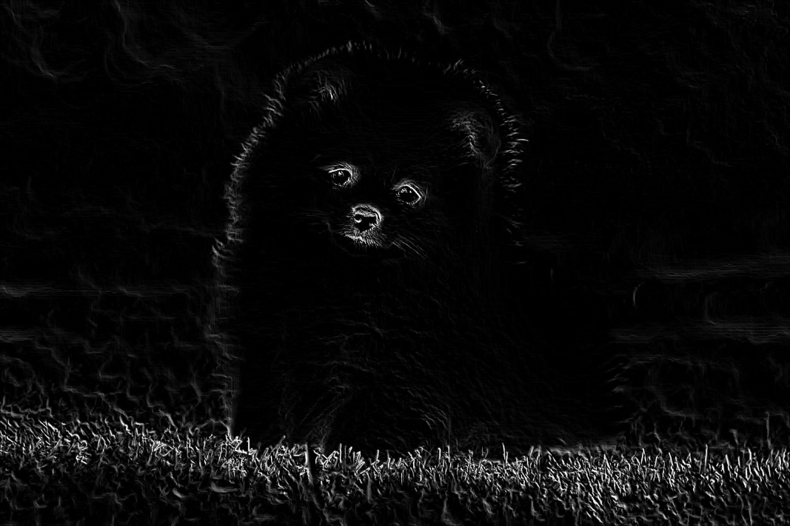

Poza procesata pe placa video:

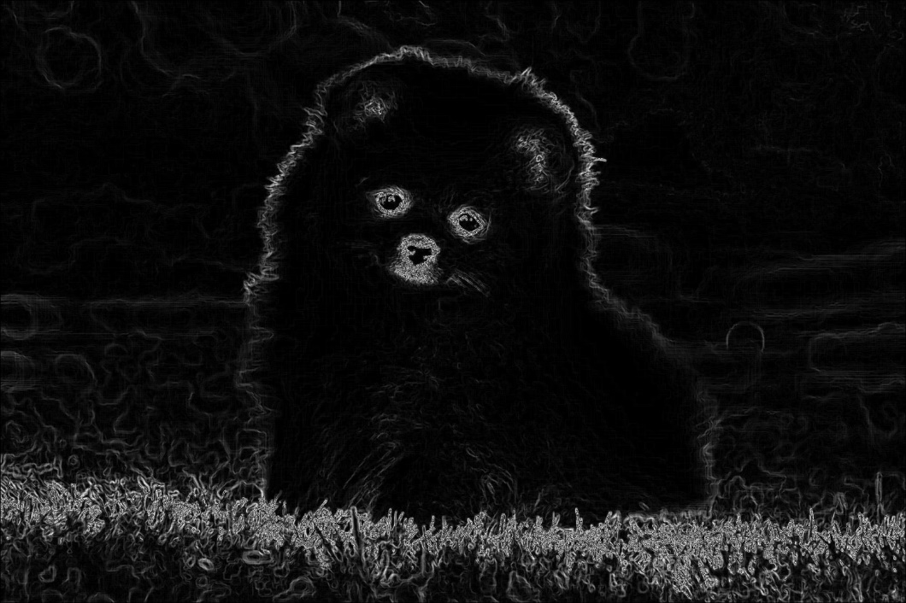

Timpi de executie:

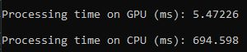

Aici putem sa observam ca timpii de procesare pe placa video sunt mult mai mici decat cei pe procesor.

Timpul pentru bloc de dimensiune 2x2:



Timpul pentru bloc de dimensiune 4x4:



Timpul pentru bloc de dimensiune 8x8:



Timpul pentru bloc de dimensiune 16x16:



Timpul pentru bloc de dimensiune 32x32:



Observăm că mărimea optimă pentru dimensiunea blocului este de 8x8.